หน่วยการเรียนรู้ที่ 1 ลักษณะทางกายภาพของจังหวัด
แผนการจัดการเรียนรู้ที่ 13
เรื่อง กิจกรรมเสริมทักษะความรู้ท้ายหน่วยการเรียนรู้

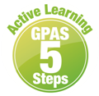


ชั้นประถมศึกษาปีที่ 4 เวลาเรียน 1 ชั่วโมง

มาตรฐานการเรียนรู้และตัวชี้วัด

มาตรฐานการเรียนรู้
มาตรฐาน ส 5.1 เข้าใจลักษณะทางกายภาพของโลกและความสัมพันธ์ของสรรพสิ่งซึ่งมีผลต่อกัน
ใช้แผนที่และเครื่องมือทางภูมิศาสตร์ในการค้นหา วิเคราะห์ และสรุปข้อมูล
ตามกระบวนการทางภูมิศาสตร์ ตลอดจนใช้ภูมิสารสนเทศอย่างมีประสิทธิภาพ
ตัวชี้วัด
ส 5.1 ป.4/1 สืบค้นและอธิบายข้อมูลลักษณะทางกายภาพในจังหวัดของตน ด้วยแผนที่และรูปถ่าย
ส 5.1 ป.4/2 ระบุแหล่งทรัพยากรและสถานที่สำคัญในจังหวัดของตนด้วยแผนที่และรูปถ่าย
ส 5.1 ป.4/3 อธิบายลักษณะทางกายภาพที่ส่งผลต่อแหล่งทรัพยากรและสถานที่สำคัญในจังหวัด

จุดประสงค์การเรียนรู้
1. อธิบายและสรุปความรู้การใช้แผนที่และรูปถ่ายเพื่อเรียนรู้จังหวัดลงในแบบกิจกรรม (K)
2. จำแนกและสรุปการใช้แผนที่และภาพถ่ายเพื่อเรียนรู้จังหวัดลงในแบบกิจกรรม (P)
3. เห็นความสำคัญในการทำกิจกรรมพัฒนาทักษะความรู้ในระหว่างเรียน (A)


สาระสำคัญ

แผนที่และรูปถ่ายเป็นเครื่องมือทางภูมิศาสตร์ที่ใช้ในการศึกษาสภาพแวดล้อมทางกายภาพ
แหล่งทรัพยากร ภูมิอากาศ เพื่อใช้ศึกษาเรียนรู้จังหวัด


สาระการเรียนรู้

กิจกรรมเสริมทักษะความรู้ การใช้แผนที่และรูปถ่ายเพื่อการเรียนรู้จังหวัด

สมรรถนะสำคัญของผู้เรียน

1. ความสามารถในการสื่อสาร
2. ความสามารถในการคิด
3. ความสามารถในการใช้ทักษะชีวิต
4. ความสามารถในการใช้เทคโนโลยี

คุณลักษณะอันพึงประสงค์

1. ใฝ่เรียนรู้
2. มุ่งมั่นในการทำงาน

คำถามสำคัญ

ถ้านักเรียนเป็นนักสำรวจทางภูมิศาสตร์ นักเรียนจะมีแนวทางดูแลรักษาลักษณะทางกายภาพ
ทรัพยากร และสถานที่สำคัญของประเทศอย่างไร


การจัดกิจกรรมการเรียนรู้

ขั้นสังเกต รวบรวมข้อมูล (Gathering)
• • • • • • • • • • • • • • • • •

1. นักเรียนร่วมกันศึกษาเกี่ยวกับการใช้แผนที่และรูปถ่ายเพื่อการเรียนรู้จังหวัดตนเอง เพื่อทบทวนความรู้ที่เรียนมา โดยกำหนดกิจกรรมคือ
• นักเรียนฝึกใช้และแปลความหมายจากแผนที่และรูปถ่ายจังหวัดของตนเอง
• นักเรียนร่วมกันระบุสิ่งที่พบในแผนที่และรูปถ่ายว่ามีอะไรบ้าง

จากนั้นนักเรียนร่วมกันสนทนา โดยใช้คำถาม ดังนี้
• ในแผนที่และรูปถ่าย บอกลักษณะของพื้นที่อะไรบ้าง
(ตัวอย่างคำตอบ ตำแหน่งที่ตั้ง เส้นทาง ภูมิประเทศ แม่น้ำ ลำคลอง พื้นที่ป่าไม้ ฯลฯ)
กิจกรรมนี้สร้างเสริมทักษะทางภูมิศาสตร์ ด้านการแปลความข้อมูลทางภูมิศาสตร์


ขั้นคิดวิเคราะห์และสรุปความรู้ (Processing)
• • • • • • • • • • • • • • • • • • • •

2. นักเรียนร่วมกันแสดงความคิดเห็น แล้วสรุปเป็นความคิดรวบยอด โดยครูใช้คำถาม ดังนี้
• การใช้แผนที่เพื่อการศึกษาลักษณะทางกายภาพ แหล่งทรัพยากร และสถานที่สำคัญ
ในจังหวัดต่างจากการใช้รูปถ่ายเพื่อการศึกษาลักษณะทางกายภาพ แหล่งทรัพยากร และสถานที่สำคัญ
ในจังหวัดอย่างไร
(ตัวอย่างคำตอบ แผนที่และรูปถ่ายให้ข้อมูลถูกต้องชัดเจนเหมือนกัน แต่รูปถ่ายจะให้ข้อมูล
รายละเอียดที่เป็นภาพปรากฏบนผิวโลกตามสภาพจริง)
• การใช้แผนที่และรูปถ่ายเพื่อการเรียนรู้จังหวัดก่อให้เกิดประโยชน์ต่อนักเรียนอย่างไร
(ตัวแทนนักเรียนบันทึกคำตอบเป็นแผนภาพความคิดบนกระดาน)

เป็นข้อมูลสำคัญในการวางแผน
ในการพัฒนาท้องถิ่น อำเภอ จังหวัด
ช่วยให้ทราบที่ตั้งของประเทศ อำเภอ ภูเขา
และน้ำ และสิ่งต่าง ๆ ที่มนุษย์สร้างขึ้น

ประโยชน์
ของแผนที่
และรูปถ่าย

ได้ข้อมูลที่ถูกต้อง ครบถ้วน ประหยัดต้นทุนและเวลาในการเดินสำรวจพื้นที่จริง
ช่วยให้เข้าใจลักษณะภูมิประเทศ ซึ่งมี
ส่วนเกี่ยวข้องกับการดำเนินชีวิตของมนุษย์

กิจกรรมนี้สร้างเสริมกระบวนการทางภูมิศาสตร์ ด้านการวิเคราะห์ข้อมูล

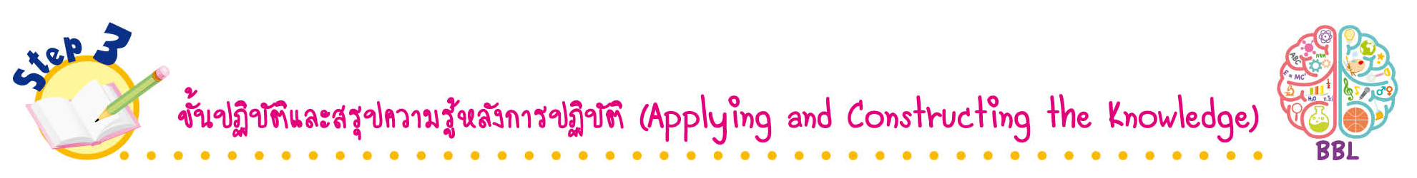
ขั้นปฏิบัติและสรุปความรู้หลังการปฏิบัติ (Applying and Constructing the Knowledge)
• • • • • • • • • • • • • • • • • • • • • • • • • • • • • • • • • • • • •

3. นักเรียนแบ่งกลุ่มทำแบบกิจกรรมเสริมทักษะความรู้ท้ายหน่วยการเรียนรู้ ดังนี้
• นักเรียนแต่ละกลุ่มเลือกศึกษาแผนที่จังหวัดต่าง ๆ แล้วตอบคำถาม
ตัวอย่างแผนที่จังหวัด
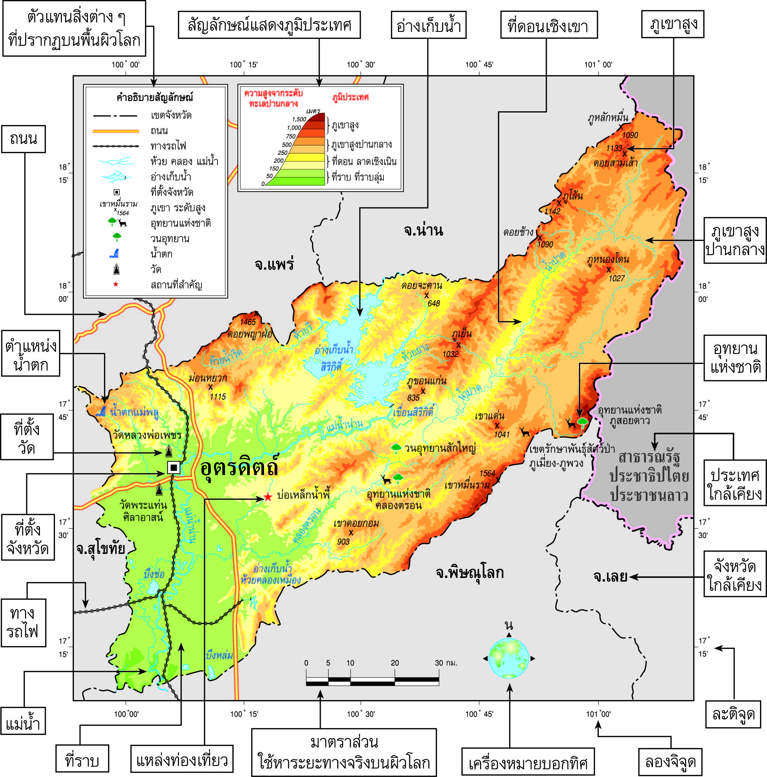

1. แผนที่จังหวัดของนักเรียนให้ข้อมูลลักษณะทางกายภาพอะไรบ้าง
• (ตัวอย่างคำตอบ ตำแหน่งที่ตั้งของสิ่งต่าง ๆ ที่ปรากฏในพื้นที่จังหวัด)
• (ตัวอย่างคำตอบ ลักษณะภูมิประเทศของพื้นที่จังหวัด)
• (ตัวอย่างคำตอบ แหล่งทรัพยากรทางธรรมชาติ)
• (ตัวอย่างคำตอบ สถานที่สำคัญต่าง ๆ ภายในพื้นที่จังหวัด)
2. ยกตัวอย่างชื่อของลักษณะทางกายภาพและข้อมูลที่ปรากฏในแผนที่ที่สำคัญของจังหวัด
• ห้วย ลำคลอง อ่างเก็บน้ำ แม่น้ำตามธรรมชาติ
(ตัวอย่างคำตอบ อ่างเก็บน้ำสิริกิติ์ แม่น้ำน่าน)
• แหล่งทรัพยากรและสถานที่สำคัญ
(ตัวอย่างคำตอบ บ่อเหล็กน้ำพี้ วัดพระแท่นศิลาอาสน์)
• มีอาณาเขตติดต่อกับจังหวัดใดบ้าง
(ตัวอย่างคำตอบ น่าน แพร่ สุโขทัย พิษณุโลก)
• ถ้านักท่องเที่ยวต้องการไปเที่ยวในพื้นที่จังหวัด สามารถเดินทางด้วยวิธีใดบ้าง โดยดูจากสัญลักษณ์ที่ปรากฏบนแผนที่
(ตัวอย่างคำตอบ สามารถเดินทางด้วยรถยนต์ส่วนตัว รถโดยสาร รถไฟ)

กิจกรรมนี้สร้างเสริมทักษะทางภูมิศาสตร์ ด้านการแปลข้อมูลทางภูมิศาสตร์
4. นักเรียนแต่ละกลุ่มร่วมกันตรวจสอบความถูกต้องและความเรียบร้อยของผลงาน หากพบข้อผิดพลาดให้ปรับปรุงแก้ไขให้ถูกต้อง
5. นักเรียนร่วมกันสรุปสิ่งที่เข้าใจเป็นความรู้ร่วมกัน ดังนี้
แผนที่และรูปถ่ายเป็นเครื่องมือทางภูมิศาสตร์ที่ใช้ในการศึกษาสภาพแวดล้อมทางกายภาพ
แหล่งทรัพยากร ภูมิอากาศ เพื่อใช้ศึกษาเรียนรู้จังหวัด

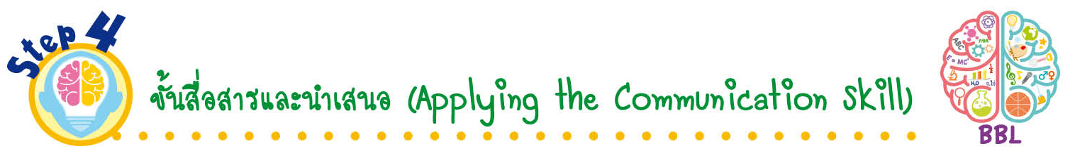
ขั้นสื่อสารและนำเสนอ (Applying the Communication Skill)
• • • • • • • • • • • • • • • • • • • • • • • • • • •

6. นักเรียนแต่ละกลุ่มส่งตัวแทนออกมานำเสนอกิจกรรมเสริมทักษะความรู้ท้ายหน่วยการเรียนรู้หน้าชั้นเรียน

กิจกรรมนี้สร้างเสริมทักษะศตวรรษที่ 21 ด้านการสื่อสาร

7. นักเรียนร่วมกันอภิปรายสรุปเกี่ยวกับวิธีการทำงานให้เห็นการคิดเชิงระบบและวิธีการทำงาน
ที่มีแบบแผน


ขั้นประเมินเพื่อเพิ่มคุณค่าบริการสังคมและจิตสาธารณะ (Self-Regulating)
• • • • • • • • • • • • • • • • • • • • • • • • • • • • • • • •

8. นักเรียนร่วมกันคัดเลือกผลงานไปจัดแสดงนิทรรศการเพื่อให้ข้อมูลความรู้เกี่ยวกับการใช้แผนที่และภาพถ่ายเพื่อการเรียนรู้จังหวัดแก่ผู้สนใจ
9. นักเรียนประเมินตนเองโดยเขียนแสดงความรู้สึกหลังการเรียนและหลังการทำกิจกรรม
ในประเด็นต่อไปนี้
• สิ่งที่นักเรียนได้เรียนรู้ในวันนี้คืออะไร
• นักเรียนมีส่วนร่วมกิจกรรมในกลุ่มมากน้อยเพียงใด
• เพื่อนนักเรียนในกลุ่มมีส่วนร่วมกิจกรรมในกลุ่มมากน้อยเพียงใด
• นักเรียนพอใจกับการเรียนในวันนี้หรือไม่ เพียงใด
• นักเรียนจะนำความรู้ที่ได้นี้ไปใช้ให้เกิดประโยชน์แก่ตนเอง ครอบครัว และสังคมทั่วไป
ได้อย่างไร
จากนั้นแลกเปลี่ยนตรวจสอบขั้นตอนการทำงานทุกขั้นตอนว่าจะเพิ่มคุณค่าไปสู่สังคม
เกิดประโยชน์ต่อสังคมให้มากขึ้นกว่าเดิมในขั้นตอนใดบ้าง สำหรับการทำงานในครั้งต่อไป

สื่อการเรียนรู้/แหล่งการเรียนรู้

1. หนังสือเรียน รายวิชาพื้นฐาน สังคมศึกษา ศาสนา และวัฒนธรรม ชั้นประถมศึกษาปีที่ 4
ของสถาบันพัฒนาคุณภาพวิชาการ (พว.)
2. ตัวอย่างแผนที่จังหวัด
3. แหล่งการเรียนรู้ทั้งภายในและภายนอกโรงเรียน


การประเมินการเรียนรู้
1. ประเมินความรู้ เรื่อง กิจกรรมเสริมทักษะความรู้ การใช้แผนที่และรูปถ่ายเพื่อการเรียนรู้จังหวัด (K)
ด้วยแบบทดสอบ
2. ประเมินกระบวนการทำงานกลุ่ม (P) ด้วยแบบประเมิน
3. ประเมินคุณลักษณะอันพึงประสงค์ ด้านใฝ่เรียนรู้ มุ่งมั่นในการทำงาน (A) ด้วยแบบประเมิน


แบบประเมินตามสภาพจริง (Rubrics)
แบบประเมินกระบวนการทำงานกลุ่ม
รายการการประเมิน | ระดับคุณภาพ
รายการการประเมิน | 4 | 3 | 2 | 1
กระบวนการ  ทำงานกลุ่ม | มีการกำหนดบทบาท  สมาชิกชัดเจน และ  มีการชี้แจงเป้าหมาย  การทำงาน มีการปฏิบัติงานร่วมกัน  อย่างร่วมมือร่วมใจ  พร้อมกับการประเมินเป็นระยะ ๆ | มีการกำหนดบทบาท  สมาชิกชัดเจน  มีการชี้แจงเป้าหมาย  อย่างชัดเจนและปฏิบัติงานร่วมกัน  แต่ไม่มีการประเมิน  เป็นระยะ ๆ | มีการกำหนดบทบาท  เฉพาะหัวหน้า  ไม่มีการชี้แจงเป้าหมาย  อย่างชัดเจน  ปฏิบัติงานร่วมกัน  ไม่ครบทุกคน | ไม่มีการกำหนด  บทบาทสมาชิก  และไม่มีการชี้แจงเป้าหมาย สมาชิก  ต่างคนต่างทำงาน

ข้อเสนอแนะของผู้บริหารสถานศึกษา

ลงชื่อ______________________________
(_____________________________)
ตำแหน่ง______________________________

บันทึกหลังการสอน

ผลการจัดการเรียนการสอน

ปัญหา/อุปสรรค

แนวทางแก้ไข

ครูผู้สอน___________________________
(__________________________)
วันที่บันทึก___________________________

